BÀI 8
CÔNG XƯỞNG SÁNG TẠO
1. Ý NGHĨA THẺ LỆNH
        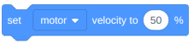   | Nhóm thẻ lệnh điều khiển động cơ
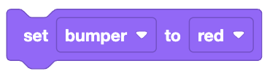  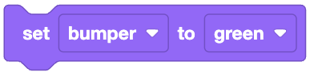    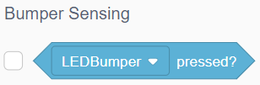 | Nhóm thẻ lệnh điều khiển Led-Bumper
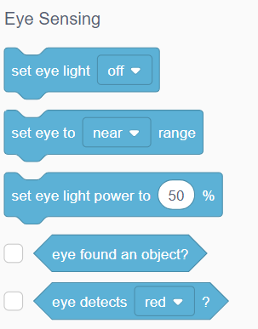 | Nhóm thẻ lệnh điều khiển Cảm biến mắt
  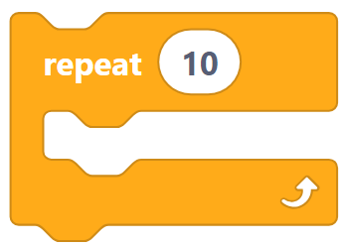   | Nhóm thẻ lệnh vòng lặp
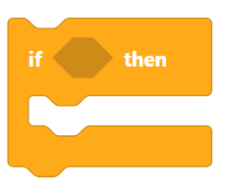  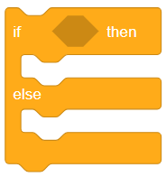 | Thẻ lệnh điều kiện
2. BÀI TẬP
Trả lời câu hỏi
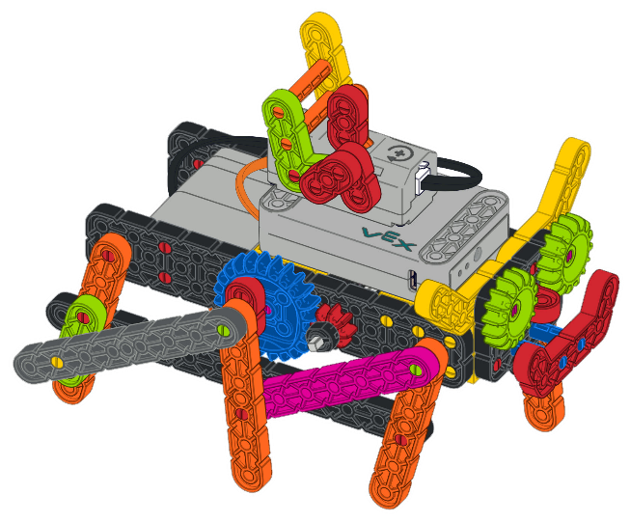 | Mô hình đang diễn tả loài vật nào?
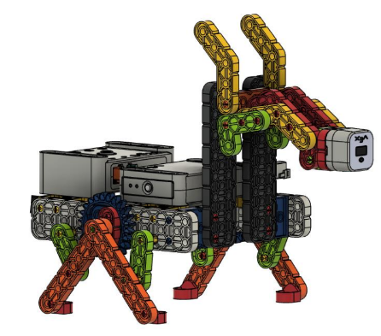 | Mô hình đang diễn tả loài vật nào?
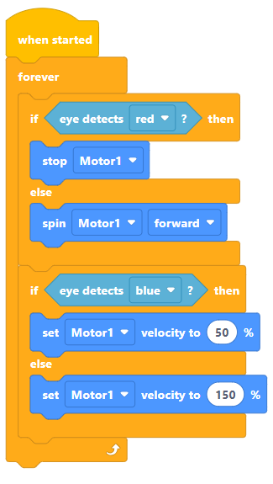 | Mô tả ý nghĩa của đoạn lệnh bên
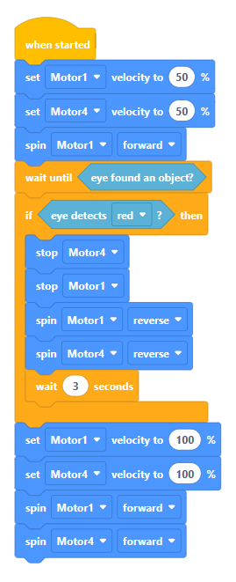 | Mô tả ý nghĩa của đoạn lệnh bên

